Муниципальное казённое дошкольное образовательное учреждение детский сад «Буратино» с. Чунояр общеразвивающего вида с приоритетным осуществлением деятельности по художественно-эстетическому направлению развития детей.

НОД

Физическая культура

Сценарий к развлечению

«Веселье на лесной поляне».

(вторая младшая группа)



Составила и провела: Терехова. О.Д.

Инструктор по физической культуре

С. Чунояр.

2015г

**.**

**НОД Физическая культура «Веселье на лесной поляне».**

**Цель:** Приобщение детей к нормам здорового образа жизни.

**Задачи:**

***Обучающие:***

* Учить детей слушать и понимать доступные по содержанию народные сказки, потеши, песенки, расширять словарный запас, развивать речь детей.
* Продолжать учить детей ходить и бегать свободно, энергично

отталкиваться двумя ногами;

* закреплять двигательные умения и навыки детей.

***Развивающие:***

* Развивать двигательные качества: быстрота, ловкость, ориентировка в пространстве.

***Воспитательные:***

* Воспитывать у детей чувства радости, веселья от совместно проведенного досуга.

***Оборудование:***

* две атласные ленты; мешочки с песком; скамейка;бумажные птицы разных цветов: обручи соответствующей расцветки птиц; картонные грибы; погремушки; маски: лиса, медведь.

***Предварительная работа*:** рассматривание картинок птиц, леса, чтение потешек, разучивание подвижных игр.

**Ход развлечения.**

***Под музыку (звучит спокойная музыка, пение птиц) дети входят, в зале их встречает лисички (педагог в маске лисы) и рассказывает как в лесу весело, красиво и приглашает все в лес в гости.***

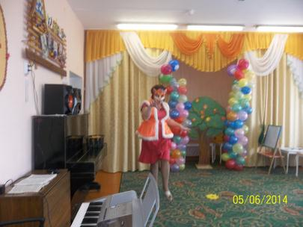

**Инструктор:** В лес зеленый побежим,

На полянке посидим,

Порезвимся, поиграем.

Вот как весело шагаем!

Ну что, малыши, побежим с вами на веселую, сказочную поляну?! Тогда за мной!

( *Ведущий выполняет бег по площадке, а дети стайкой бегут за ним).*

**Инструктор:**

Вот уже почти пришли, только ручеек надо перейти!

( *На площадке разложены атласные ленты на расстоянии 1,5 – 2 м одна от другой – это ручеек. Дети останавливаются у черты – на берегу ручейка, они должны перейти его по камешкам (мешочки с песком), не намочив ноги. Расстояние между мешочками должна быть таким, чтобы дети могли легко перепрыгнуть с одного на другой).*

**Инструктор:**

Молодцы! Вот мы уже и на полянке. Ой! Смотрите, сколько тут зайчат под кустиками прячутся (мягкие игрушки) Скачите за мной, ребятки!

*( Дети прыгают, как зайчата, по площадке, а ведущий приговаривает):*

Скачут, скачут зайки,

Ребятки – побегайки.

Серенькие скачут, веселятся,

И лисички не боятся.

И зайчишек догоняй!

*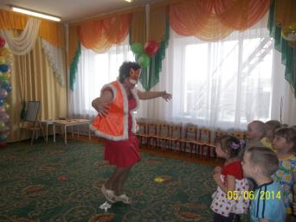 Лисичка догоняет «зайчат». (Повторяется 3 –4раза)*

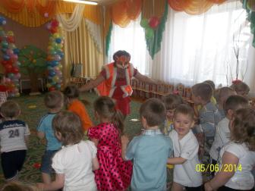

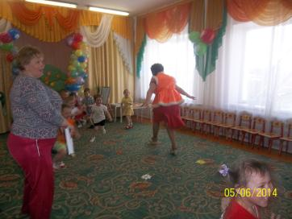

**Инструктор:**

Шустрые зайки – никого лиса не поймала! А теперь на полянку прилетели птицы: желтый, красный, синий, зеленые. Возьмите себе птичек.

(*Дети разбирают бумажных птиц разных цветов).*

*Звучит музыка. Дети изображают птичек, клюющих зернышки: прыгают на корточках. Ведущий раскладывает на площадке большие обручи гнезда соответствующей расцветки. По команде ведущего: «Летите, птицы, в гнезда!» - дети бегут к своим гнездам, соответствующим цвету их птиц. Повторять 3 – 4 раза.*

**Инструктор:**

Наигрались, а теперь самое время отдохнуть (дети рассаживаются за столы и разукрашивают грибочки). Педагог по Изо-деятельности проводит рисование.

Пока они высыхают мы споем песенку «»

Сходим в лес за грибами? Берите корзинки, пойдем с вами по грибы!

*(Дети разбирают корзины и за лисичкой стайкой идут по площадке, собирая грибы, рассыпанные по всей площадке).*

**Инструктор:**

Я по лесу по зеленому бреду,

Я грибочки в кузовок соберу,

По березняку – березовики,

По сосновым пням – опеночки,

А под ёлкой – белый гриб боровик.

Сколько мы грибов набрали! Давайте угостим ими Мишку косолапого. А вот и он сам к нам на полянку пожаловал!

*(С другой стороны площадки выходит ребенок подготовительной к школе группы в маске медведя).*

**Медведь:**

Ой! Сколько у меня на поляне гостей собралось. Здравствуйте, малыши! Вы не боитесь меня?

**Инструктор:**

Ну что ты, Мишка, наши ребята совсем не трусишки. Они для тебя грибочков собрали в подарок. Ребята, несите Мишке свои корзинки.

*( Дети ставят корзины вокруг Мишки).*

**Медведь:**

Мне очень приятно, спасибо вам, детишки! Я всю зиму проспал в берлоге, а в лесу у меня нет друзей. Одному мне было очень скучно. Раз уж вы пришли ко мне в гости, давайте играть в жмурки.

*(Проводится подвижная игра: Мишка с завязанными глазами ловит детей, которые бегают вокруг него и звенят погремушками).*

**Медведь:**

Здорово поиграли! Я так рад, что хочется танцевать. Я еще с давних пор замечательный танцор!

**Инструктор:**

Ну – ка, Мишенка, спляши.

*(Медведь неуклюже пляшет).*

Ай да Мишка – молодец!

Пляшет с ним, ребятки!

*( Дети начинают танцевать вместе с Мишкой).*

Вот какой веселый пляс

Во дворе идет у нас!

**Медведь и Лисичка :**

Спасибо вам ребята! Нам нужно идти дальше. До свидание!

**Инструктор:**

До свидание! Ребята и нам пора возвращаться в детский сад. Закройте глаза и повторяйте за мной: Раз, два, три – В детский садик мы пришли. Вот мы и в детском саду. Ребята, вам понравилось путешествовать по сказочной поляне?

**Ответы детей……**

**Инструктор:**

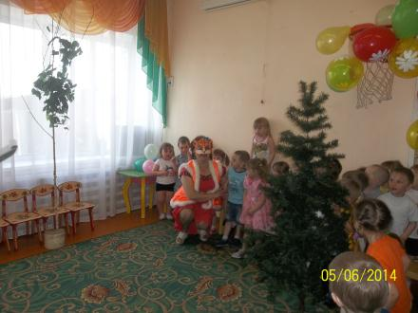Посмотрите, что вам передал Мишка. ( *Угощение детей яблоками).*

**Библейский список:** **-**

**«**Физкультурные занятия, подвижные игры и упражнения»

Л. И. Пензулаевой.

- «Занимательная физкультура» К. К. Утробиной.

- «Детский сад: физические упражнения и подвижные игры» В.С. Кузнецова, Г.А. Колодницкого.

- «Оздоровительная работа в ДОУ» Е. Ю. Александрова.

- «Развивающая педагогика оздоровления» В. Г. Кудрявцева.

- «Гимнастика маленьких волшебников» Т. Нестерюк, А. Шкода.

- «Здоровьесберегающие технологии в ДОУ» Л.В. Гаврючиной.

Э.Я.Степаненкова Физическое воспитание в детском саду 2-7 лет. Издательство Мозаика-синтез. Москва 2010. Ю. Картушина Сценарии оздоровительных досугов для детей 4-5 лет Творческий Центр Сфера Москва 2005. А Скоролупова, Т.М Тихонова «Игра – как праздник!» Москва 2006 Л.И.Пензулаева Оздоровительная работа в ДОУ2012г Мозаика-Синтез. Москва Л.А.Соколова . Интернет ресурсы.